Instituciones se mantienen alerta tras erupción del volcán Rincón de la Vieja
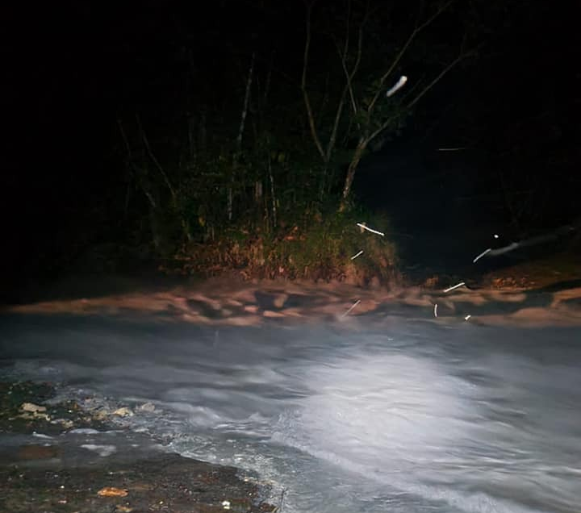
• Objetivo es determinar acciones que se tomarán en las próximas horas ante posibles nuevas erupciones, informó el jefe de Investigación y Análisis del Riesgo de la CNE.
• Quebrada Azufrosa y ríos Pénjamo y Azul en Upala presentaron descenso de material tras actividad registrada la tarde del miércoles.
• Autoridades hacen llamado a habitantes a mantenerse alejados de cauces e informarse de fuentes oficiales.
• En el caso del volcán Turrialba, que se mantiene cerrado, la CNE-ICE instaló años atrás seis bunkers para protección ante eventual caída de materiales.
Upala, Alajuela Jueves 06 de enero de 2022. Con el objetivo de determinar acciones en las próximas horas ante la erupción del volcán Rincón de la Vieja la noche de este miércoles, funcionarios de los comités Municipal de Emergencia (CME) y Comunal de Emergencia (CCE) de Upala evalúan daños ocasionados en las comunidades colindantes con la Quebrada Azufrosa y los ríos Pénjamo y Azul.
Así lo informó el jefe de Investigación y Análisis del Riesgo de la Comisión Nacional de Prevención de Riesgos y Atención de Emergencias (CNE), Lidier Esquivel, al detallar que como consecuencia de la actividad volcánica se presentaron flujos de material en los principales ríos que dan hacia la zona norte de este coloso en el cantón alajuelense.
“Se ha estado monitoreando en conjunto con las autoridades de vigilancia volcánica de nuestro país, quienes nos han estado informando permanentemente sobre la evolución del volcán. De momento se encuentra relativamente tranquilo, sin embargo, no se descarta que en las próximas horas se puedan presentar nuevas erupciones”, dijo Esquivel.
Las comunidades aledañas al Parque Nacional Volcán Rincón de la Vieja (que mantiene cerrado al público la cima) cuentan con rotulación, plan de emergencia, puntos de reunión y rutas de evacuación y están constantemente informados sobre los escenarios de riesgo y zonas de mayor impacto.
“Hay que recordar que este volcán es el más activo que tenemos en este momento en el territorio nacional. El año anterior el Observatorio Vulcanológico y Sismológico de Costa Rica registró un total de 27 eventos y desde el 2020 se presenta actividad frecuente, con daños recurrentes a lo largo de los cauces de los ríos”, explicó Lidier Esquivel.
Las autoridades de la CNE reiteran el llamado a la población a no acercarse a estos ríos dado que son las zonas de mayor peligro cuando se presentan erupciones de este tipo.
Volcán Turrialba. En el caso del volcán Turrialba, Esquivel recordó que este Parque Nacional se encuentra cerrada al menos desde el 28 de diciembre hasta el 10 de enero próximo como medida de precaución ante el aumento de actividad del coloso.
Detalló que en la zona se instalaron seis bunkers para la protección ante una posible caída de materiales. Las autoridades mantienen contacto permanente con el Comité Municipal de Emergencia (CME) de Turrialba y Parques Nacionales, a fin de evaluar escenarios de riesgo, implementar planes de emergencia, dar charlas a la población, reforzar la rotulación informativa, así como rutas de evacuación e identificar áreas de restricción.
